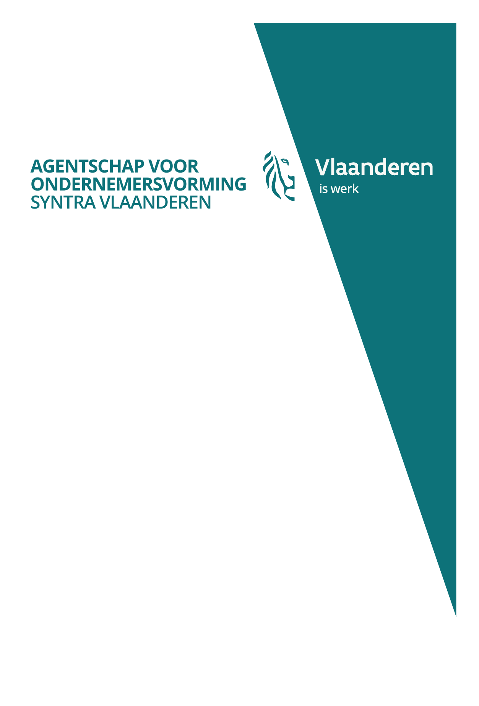

Leerlingen en studenten ontwerpen samen eerste   
evaluatie-app voor duaal leren

De leerlingen van GO! talent Dendermonde en de bachelorstudenten Toegepaste Informatica van HOGENT bouwen samen een prototype van “Talentcoach”, de eerste evaluatie-app voor duaal leren. Met dat idee werden de leerlingen van GO! talent Dendermonde een van de winnaars van IdeaalDuaal 2018, een wedstrijd van SYNTRA Vlaanderen. Vandaag werken zij hun idee verder uit in samenwerking met de bachelorstudenten Toegepaste Informatica van HOGENT, met de bedoeling de evaluatie-app uiteindelijk op de markt te brengen. Zowel binnen de bacheloropleiding Toegepaste Informatica van HOGENT als binnen GO! talent wordt er graag gewerkt met reële casussen in een authentieke context. Die gedeelde invalshoek is dan ook een van de fundamenten van hun samenwerking.

**deelname aan IdeaalDuaal 2018**

“Wij ervaarden binnen onze school dat er nood was aan een efficiënte en gebruiksvriendelijke manier om evaluaties te verwerken. De systemen die daarvoor op de markt zijn werken echter niet voor grote groepen, dus haken leerkrachten snel af. Daarom bedachten we er zelf een met onze leerlingen informatica. De wedstrijd IdeaalDuaal bood daarvoor de perfecte ondersteuning”, zegt Tom Rydant, directeur van GO! talent Dendermonde. Als deelnemers aan IdeaalDuaal kwamen de leerlingen in contact met allerlei partners en coaches die mee hun schouders zetten onder de vernieuwende digitale toepassing.

**leerlingen en studenten werken samen**

De bachelorstudenten van HOGENT die vrijwillig voor dit project kozen stellen vandaag hun eerste ontwerp van de app voor aan de leerlingen. Ze krijgen dan ook de kans om vragen te stellen, zodat ze hun app nog verder kunnen uitbouwen. “Het zou fantastisch zijn als de app van één van de vijf groepjes echt op de markt zou komen, maar zo ver is het nog niet. In ieder geval is dit de ideale kans voor ons om onze eigen competenties af te toetsen aan de praktijk”, aldus de HOGENT-studenten.

**Duaal leren in het hoger onderwijs**

SYNTRA Vlaanderen streeft ernaar duaal leren verder uit te bouwen in het secundair onderwijs en het bekijkt de mogelijkheden om het te introduceren in andere onderwijsvormen, onder andere in het hoger onderwijs. Decaan Jan Schelstraete voelt daar wel iets voor: “Waar hogescholen vroeger eerder theoretisch verder bouwden op het secundair onderwijs, willen wij nu actief inzetten op praktijkgerichte opleidingen. Duaal leren is dus zeker iets waar ik kan achterstaan.”

20

18

persbericht

9 november 2018

Kanselarijstraat 19

1000 Brussel

info@syntravlaanderen.be

www.sytravlaanderen.be

T. 02 227 63 93

F. 02 217 46 12